Обобщение 1 – Компютърни мрежи и услуги
* Персонални компютри PC използват предимно ОС Windows, докато суперкомпютрите и сървърите използват предимно LINUX.
* Сървър е компютър, който е съдържа на дисковото си пространство сайтове за обществен достъп. Той споделя информация.
* Какво е суперкомпютър?
* GPS - Global Positioning System – система за глобално позициониране
* GSM –
* Grid - мрежа от компютри, работещи заедно за изпълнение на определени задачи. Обикновено връзката е през интернет, което позволява компютрите да са с различно географско местоположение. Така се формира нещо като виртуален суперкомпютър. Работи се по точно определена задача към голям проект (например за прогнозата за климата или криптографски). Когато компютърът е включен и не се използва, чрез виртуална машина, неговата мощност се споделя.
* Cloud – облачни технологии – доставчици на такива дистанционни услуги са Google, Microsoft, Amazon, Oracle… Например google документите в Classroom.
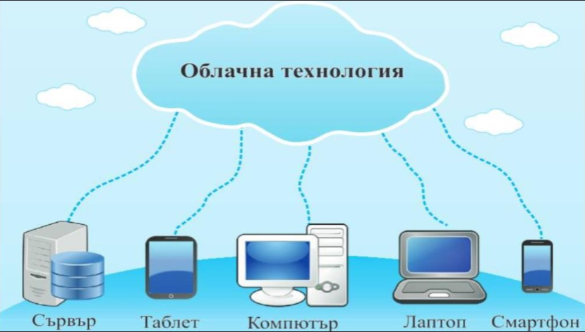
* LAN – Local Area Network - Локална компютърна мрежа – свързани помежду си два или повече компютъра или други устройства (принтер, телефон) в рамките на едно жилище, училище, офис, квартал.
* WAN – Wide Area Network – Глобална компютърна мрежа / интернет - свързани помежду си локални мрежи, разположени в различни сгради, градове, държави, континенти.
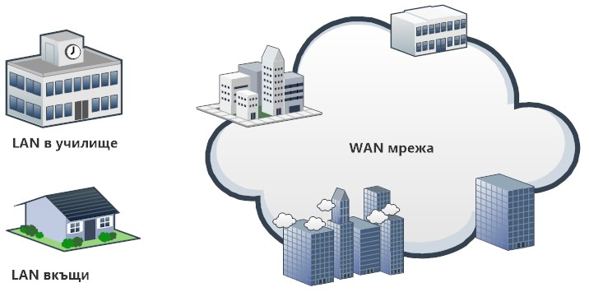
* Свързването между различните устройства в LAN мрежата, се нарича топология.
* Видове топологии:
- Шина (Bus) - най-старата топология, изразходва много кабел и затова е скъпа. При повреда на едно устройство, това не пречи на работата на мрежата.
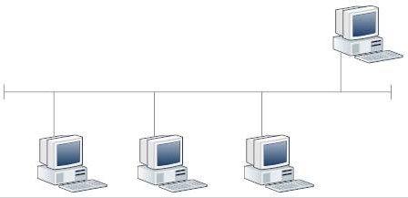
Пръстен (Ring) – Компютрите са свързани последователно с кабел, така че се образува затворен кръг. Данните се предават последователно от един компютър към друг, докато стигнат до получателя. Предимство - данните могат да се прехвълят между работните станции при високи скорости. Недостатък - всички данни, които се прехвълятвърлят по мрежата трябва да преминават през всяка работна станция. Изразходва най-малко кабел. Ако един компютър се повреди, мрежата прекъсва и това ще възпрепятства работата на поне два от съседните.
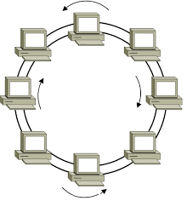
- Звезда (Star) – Всички компютри са свързани към една централна точка - свързващо устройство Switch. Това е една от най-разпространените топологии. Предимства - ако един възел не работи или връзката му се прекъсне, това не засяга останалите компютри и техните връзки и това са най-бързите мрежи. Недостатъци - скъпо оформление и повреда в централния комуникационен възел води до прекъсване на цялостната мрежа. Уязвимата точка е точно централния Switch.
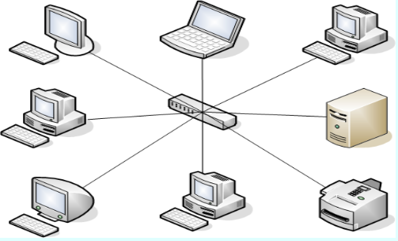
- Дърво (Tree) – йерархична структура, при която към един централен възел се свързват възли на различни поднива. Повредата на едно централно устройство не води до разпадане на мрежата.

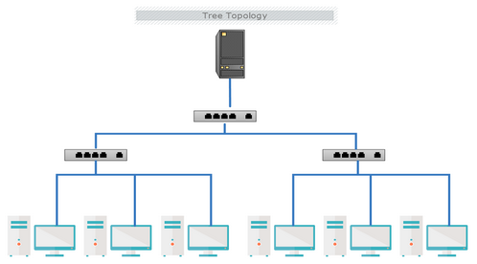
- Хибридна (Hybrid) – тя се използва най-често, в зависимост от конфигурациите на помещенията на сградата, в която се намира.
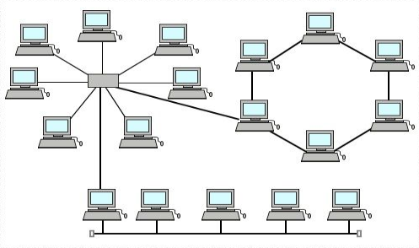
Ethernet – локална мрежа, свързана с LAN кабели
Internet – глобалната мрежа, от много свързани локални мрежи.
* През 2024 г има над 1.1 млрд сайта. Всяка секунда се създават по 3 нови сайта по света. Интернет може условно да се раздели на 3 нива на достъп: surface web, deep web, dark web. Този, до който сте се докосвали, е първият – повърхностната мрежа Surface web, която е само 4% от целия интернет.
Под него е дълбоката мрежа Deep web, която съдържа сайтове, които не са индексирани за намиране от търсещите машини чрез техните ботове. Те няма да излязат като резултати в google, bing, yahoo search, а техният URL адрес трябва да се знае предварително. Представлява над 90% от целия интернет.
Най-тъмната част е Dark web, който съставлява също около 4% и съдържа нелегална информация. Той се отваря само през браузър Thor и сайтовете не са с .html, .cshtml, .php и прочие, а са с разширение .onion. При влизане се използва маскирано IP и интернет доставчикът не вижда къде влизате, а само, че го използвате.

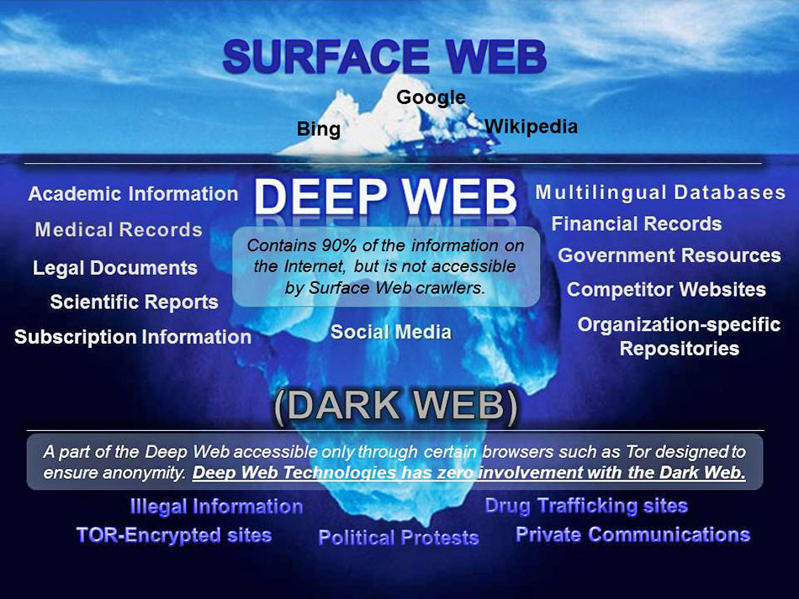
* Структура на URL – адрес в навигационната лента на браузъра:
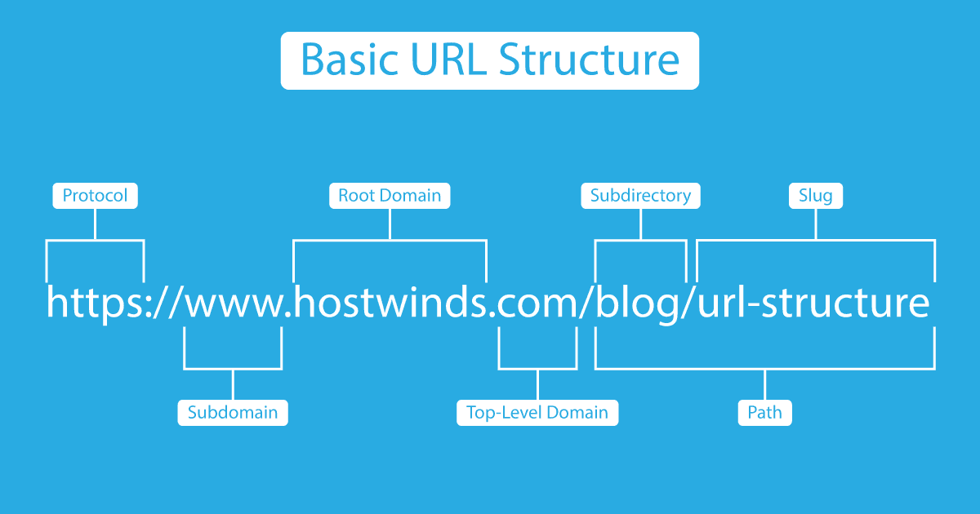
* http = hyperText transfer protocol
https = http + Secured
.org = organization
.gov = government – правителствен
.edu = education – образователен
.net – мрежова организация
.bg, .de, .it, .at, .uk, .ru, .fr …
www – subdomain
името на сайта – root domain
разширението (.com, .bg, …) – top-level domain
През 1989 г. – Тим Бърнърс-Лий изобретява интернет и www (World Wide Web / W3) за CERN. Той изобретява първия сървър, първия браузър и езика HTML (HyperText Markup Language).
Организацията, която се занимава с разработването на стандартите за обмен на хипертекстове (текстови документи с хипервръзки / hyperLinks) е World Wide Web Consortium (W3C).
За сърфиране в интернет се използва браузър – browser:
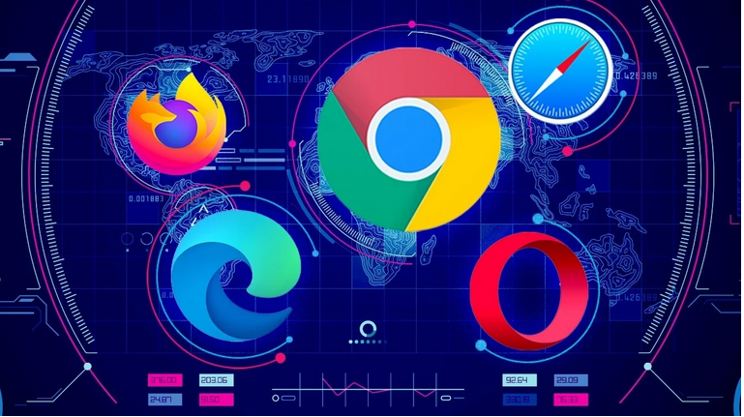
За търсене на информация – търсачка като google, yahoo, bing …
браузър != търсачка
* Основни видове протоколи:
- IP - Internet Protocol – Позволява адресиране на информацията, която се изпраща по мрежата.
- TCP - Transmission Control Protocol – Протокол за обмена на информация.
TCP/IP – обединен пакет протоколи за работа в интернет.
- http – протокол за споделя не на хипертекст на езика HTML в интернет
- FTP – File Transfer Protocol – споделя файлове
- SMTP - Simple Mail Transfer Protocol - Той се използва за електронна поща email
- IRC - Internet Relay Chat - за разговори в реално време

* Всяка мрежа се състои от компютърни и периферни устройства, свързващи елементи и устройства за управление на връзките. Връзката между устройствата в съобщителната среда се осъществява по кабел или безжично (чрез радиовълни).
Най-използваните кабели:
Основно можем да ги разделим на 2 големи групи: медни и оптични.
Медните също са два основни вида:
- Усукана двойка медни кабели – гъвкави и скъпи, но чувствителни към електромагнитни смущения (шум и загуба на информация), по-бавни и не са подходящи за дълги разстояния.
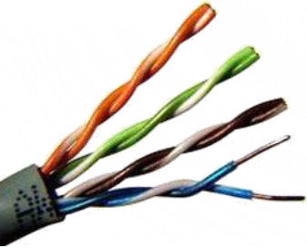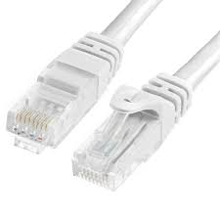

За да се намалят външните смущения, може да се използва допълнителна изолация от алуминиево фолио – такива кабели се наричат Екранирани.
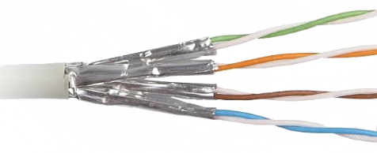
- Коаксиален кабел – има медна сърцевина. Малко по-бърз от усуканата двойка кабели. 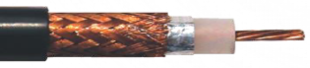
Оптичният кабел се състои от стъклена сърцевина, която пренася лазерна светлина с много висока скорост на огромни разстояния. Минимална загуба на информация, не се поддава толкова на смущения.
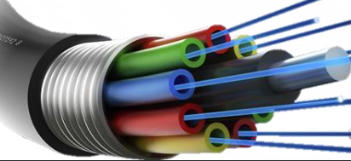

Връзките между континентите под океанското дъно са с оптични кабели.

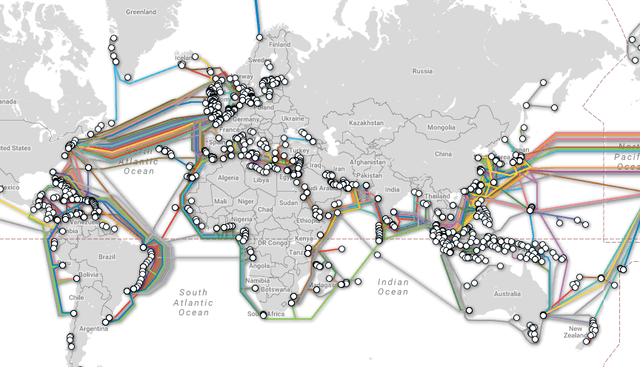
WLAN = Wireless + Local Area Network – безжична Wi-fi мрежа. Използва електромагнитни радиовълни за приемане и предаване на данните по въздуха с помощта на антена на рутер (маршрутизатор).
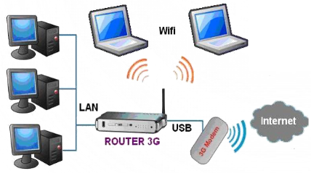
За да си създадем мрежа, след като изберем топологията, трябва да изберем и устройствата:
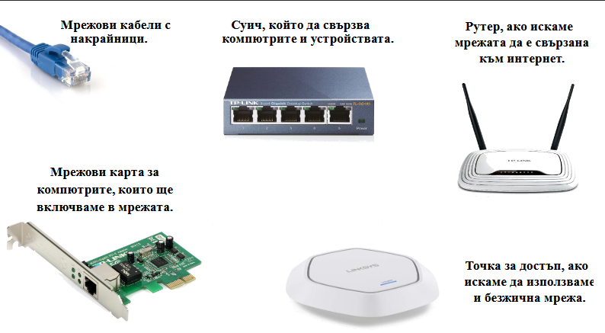
Рутерът (маршрутизатор) е едновременно Суич (комутатор) и точка за достъп.
Адрес на компютър (IP адрес):
По-старата версия е IPv4 (съдържа числа от 0 – 255 разделени с една точка),
По-новата е IPv6 (съдържа комбинации от букви и цифри, разделени с двоеточие).
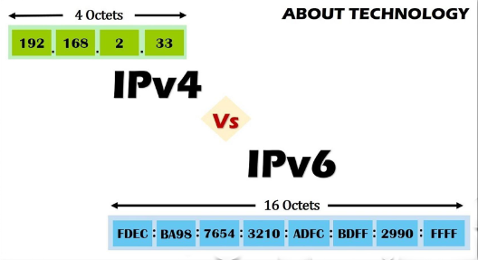
Подмрежова маска (Subnet mask).
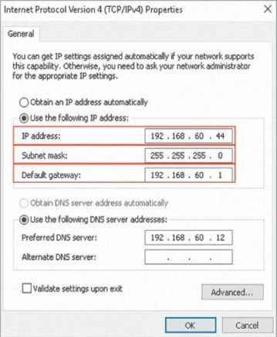
Subnet mask - Подмрежовата маска – компютрите, които са от една мрежа, имат една и съща маска. Нулите показват, коя част от IP адреса може да се използва за локална мрежа.
Gateway (шлюз) - Това е адресът на устройството, което пренася данните от локалната мрежа в интернет и обратно. Това устройство обикновено е рутерът. По подразбиране, неговият адрес е адрес на шлюза.
- Имаме 3 основни вида акаунти:
- Administrator – с най-големи права
- standard user – обикновен потребител (например Student) – има някои права
- Guest – с най-малко права.
- Защитна стена Firewall:
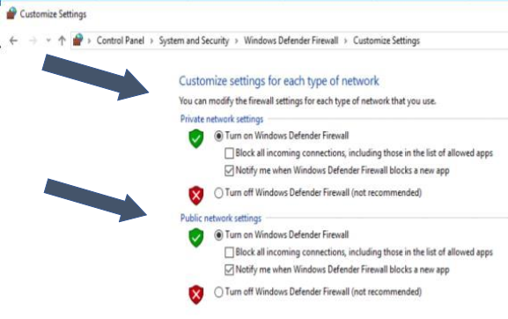
- Windows Update – обновявания на ОС
- Windows Defender – вградената антивирусна на Windows.

- Задаване на силни пароли – комбинации от главни и малки букви, цифри и специални знаци.
- Закон за защита на личните данни, закон за защита на авторското право, електронен подпис.
Бисквитки (cookies) – Малки по размер файлове, които се използват се от уеб сайтовете за да “различават” и “запомнят” своите посетители, регистрирани или гости и техните предпочитания.
Много институции вече имат свои сайтове, които предоставят онлайн услуги на гражданите.
Попълнете тестовете на стр. 16 и 55 от учебника.

